# Лабораторна робота № 5. Знайомство з Java технологіями Sevlet та JSP

Мета роботи:

* Ознайомитися з технологіями для реалізації інтерфейсу користувача.
* Створити програму для роботи з реляційною базою даних через WEB інтерфейс.
  1. Порядок виконання роботи

Тексти html файлу, сервлету і jsp сторінки, створених під час виконання лабораторної роботи.

Текст html файлу зображено в лістингу 1.2

Лістинг 1.2

<!DOCTYPE html>

<**html**>

<**head**>

<**meta** charset="UTF-8">

<**title**>Insert title here</**title**>

</**head**>

<**body**>

<**img** src="resource\IMG_3097.jpg" aling="left" hspace=10 width ="140" height="200">

<**big**><**br**>

Developer Olenchenko Illya <**br**>

Group KIt-211<**br**>

Individual plan number 14<**br**>

E-mail olenchenko.ilya243@gmail.com<**br**>

tel. 380689987766<**br**>

</**big**>

<**form** action="TestServlet" target="forTable" method="POST">

<**p**>Input DB name with full path:

<**input** type="text" name="path" value="C:\Users\olenc\eclipse-workspace\WebProjectOlenchenko\dbOlenchenko"> </**p**>

<**p**> Input SQL query to DB:

<**input** type="text" name="query" size="45"

value = "select * from Corps"> <**br**>

<**input** type="submit" value="Execute SQL query"> </**p**>

</**form**>

<**iframe** name="forTable" width="1000" height="620"></**iframe**>

</**body**>

</**html**>

Текст сервлету зображено в лістингу 1.3

Лістинг 1.3

**package** servlet;

**import** java.io.IOException;

**import** java.util.List;

**import** java.util.Map;

**import** javax.servlet.ServletException;

**import** javax.servlet.annotation.WebServlet;

**import** javax.servlet.http.HttpServlet;

**import** javax.servlet.http.HttpServletRequest;

**import** javax.servlet.http.HttpServletResponse;

**import** controller.Controller;

**import** controller.DbConnector;

/**

**\*** Servlet implementation class TestServlet

 */

**@WebServlet("/TestServlet")**

**public** **class** TestServlet **extends** HttpServlet {

**private** **static** **final** long serialVersionUID = 1L;

/**

**\*** **@see** HttpServlet**#**HttpServlet()

     */

**public** TestServlet() {

//super();

// TODO Auto-generated constructor stub

}

/**

**\*** **@see** HttpServlet**#**doGet(HttpServletRequest request**,** HttpServletResponse response)

*/

**protected** void doGet(HttpServletRequest request, HttpServletResponse response) **throws** ServletException, **IOException** {

// TODO Auto-generated method stub

**String** path = request.getParameter("path");

DbConnector.setDbFullName(path);

**String** query = request.getParameter("query");

**List**<**Map**<**String**, **Object**>> mapList = Controller.executeQuery(query);

request.setAttribute("mapList", mapList);

request.getRequestDispatcher("showTable.jsp").forward(request, response);

response.getWriter().append("Served at: ").append(request.getContextPath());

}

/**

**\*** **@see** HttpServlet**#**doPost(HttpServletRequest request**,** HttpServletResponse response)

*/

**protected** void doPost(HttpServletRequest request, HttpServletResponse response) **throws** ServletException, **IOException** {

// TODO Auto-generated method stub

doGet(request, response);

}

}

Текст jsp сторінки зображено в лістингу 1.4

Лістинг 1.4

<%@ page language="java" contentType="text/html; charset=ISO- 8859 - 1 "

pageEncoding="ISO- 8859 - 1 "%>

<%@ page import="java . util . List" %>

<%@ page import="java . util . Map" %>

<%@ page import="java . util . Set" %>

<!DOCTYPE html>

< **html** >

< **head** >

< **meta**  charset = "ISO-8859-1" >

< **title** > Вставте заголовок тут </ **title** >

</ **head** >

< **body** >

<%

List < **Map** <String, Object > > mapList = (List < **Map** <String, Object > > ) request . getAttribute("список карт");

Встановити < String > tableHeaderSet = mapList . get( 0 ).keySet();

% >

< **table**  border = "1" >

<!-- Створити заголовок таблиці -->

< **tr** >

<% for (String str : tableHeaderSet){ % >

< **th**  width = "200" > <%= str % > </ **th** >

<%}% >

</ **tr** >

<%for(Map < String , Object > map : mapList){ % >

< **tr** >

<%for (Object obj : map . values()) {

Рядок str = "null";

якщо (obj != нуль)

str = obj . toString();

% >

< **td**  width = "100" align = "center" > <%=str% > </ **td** >

<%} % >

</ **tr** >

<%} % >

</ **table** >

</ **body** >

</ **html** >

## Результати тестових запусків для різних запитів

На рисунку 1.2 зображено результат виконання кнопки Execute SQL query з виводом даних з таблиці Corps.

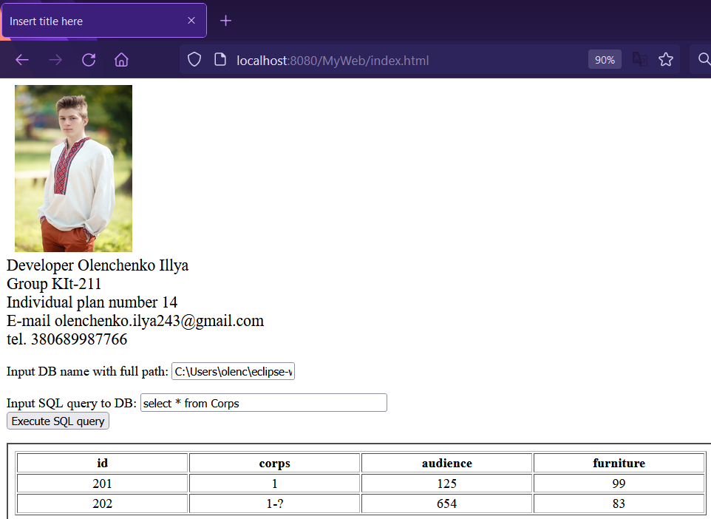

Рисунок 1.2 - Результат виконання кнопки Execute SQL query для таблиці Corps

На рисунку 1.3 зображено результат виконання кнопки Execute SQL query з виводом даних з таблиці Audience.

На рисунку 1.3 зображено результат виконання кнопки Execute SQL query з виводом даних з таблиці Audience.

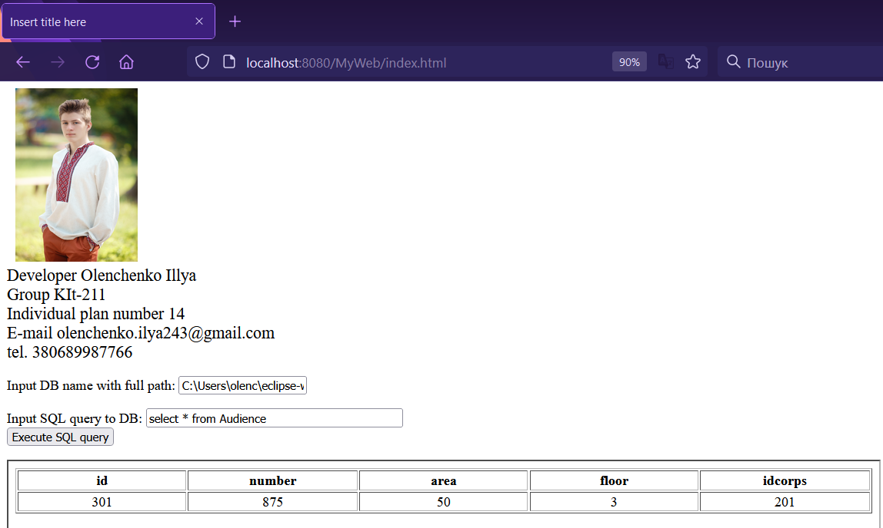

Рисунок 1.3 - Результат виконання кнопки Execute SQL query з таблиці airport

На рисунку 1.4 зображено результат виконання самостійної роботи, з результатами обчислень.

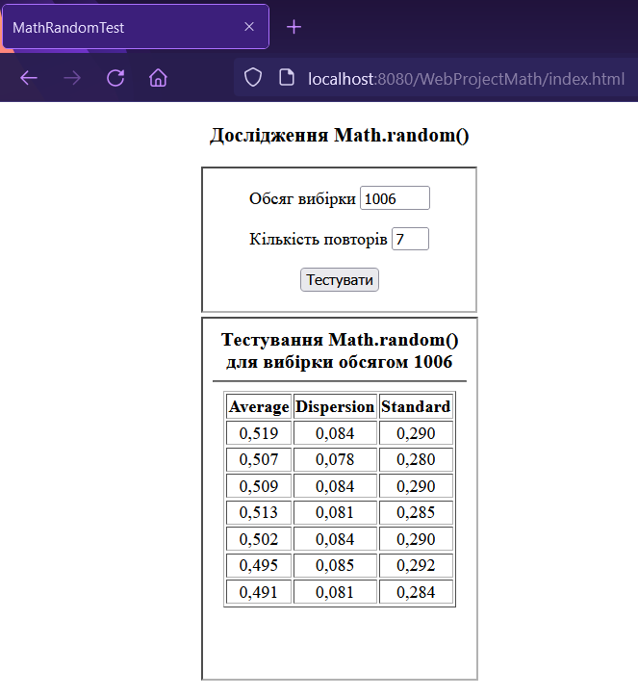

Рисунок 1.4 - Результат виконання обчислення

## Схема взаємодії компонентів web-інтерфейсу.

На рисунку 1.5 зображено схему взаємодії компонентів веб-застосунку.

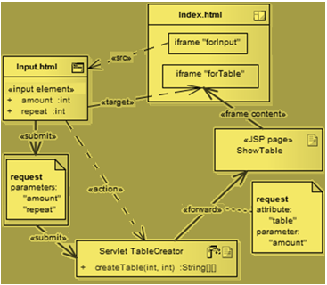

Рисунок 1.5 - схему взаємодії компонентів веб-застосунку

## Тексти html файлу, сервлету і jsp сторінки, створених під час виконання самостійної роботи.

Текст index.html файлу зображено в лістингу 1.5

Лістинг 1.5

<!DOCTYPE html>

<**html**>

<**head**>

<**meta** charset="UTF-8">

<**title**>MathRandomTest</**title**>

</**head**>

<**body**>

<**h3**>"Дослідження Math.random()</**h3**>

<**iframe** name="forInput" src="Input.html" width="270" height="300">

</**iframe**>

<**br**>

<**iframe** name="forTable" width="270" height="400"> </**iframe**>

</**body**>

</**html**>

Текст сервлету TableCreator.java зображено в лістингу 1.6

Лістинг 1.6

**package** servlet;

**import** java.io.IOException;

**import** java.text.DecimalFormat;

**import** java.util.Collection;

**import** java.util.Vector;

**import** javax.servlet.ServletException;

**import** javax.servlet.annotation.WebServlet;

**import** javax.servlet.http.HttpServlet;

**import** javax.servlet.http.HttpServletRequest;

**import** javax.servlet.http.HttpServletResponse;

**@WebServlet("/TableCreator")**

**public** **class** TableCreator **extends** HttpServlet {

**private** **static** **final** long serialVersionUID = 1L;

**public** TableCreator() {

**super**();

}

**protected** void doPost(HttpServletRequest request, HttpServletResponse response)

**throws** ServletException, **IOException** {

doGet(request, response);

}

**protected** void doGet(HttpServletRequest request, HttpServletResponse response)

**throws** ServletException, **IOException** {

int amount = **Integer**.parseInt(request.getParameter("amount"));

int rowCount = **Integer**.parseInt(request.getParameter("repeat"));

**String**[][] table = createTable(amount,rowCount);

request.setAttribute("table", table);

request.getRequestDispatcher("ShowTable.jsp").forward(request, response);

}

**private** **String**[][] createTable(int amount, int rowCount) {

**String**[][] table = **new** **String**[rowCount][3];

**DecimalFormat** dcfr = **new** **DecimalFormat**("0.000");

**for** (int r = 0; r < rowCount; r++) {

**Collection**<**Double**> coll = **new** **Vector**();

double sr = 0;

**for** (int i = 0; i < amount; i++) {

double x = **Math**.random();

sr += x;

coll.add(x);

}

sr /= amount;

table[r][0] = dcfr.format(sr);

double d = 0;

**for** (double x : coll) {

d += (x - sr) * (x - sr);

}

d /= coll.size();

table[r][1] = dcfr.format(d);

table[r][2] = dcfr.format(**Math**.sqrt(d));

}

**return** table;

}

}

Текст input.html зображено в лістингу 1.7

Лістинг 1.7

<!DOCTYPE html>

<**html**>

<**head**>

<**meta** charset="UTF-8">

<**title**></**title**>

</**head**>

<**body**>

<**form** action="TableCreator" target="forTable" method="POST">

<**p**>

Обсяг вибірки <**input** type="text" name="amount" size="6" value="1000">

<**p**>

Кількість повторів <**input** type="text" name="repeat" size="1"

value="5">

<**p**>

<**input** type="submit" value="Тестувати">

</**form**>

</**body**>

</**html**>

Текст ShowTable.jsp зображено в лістингу 1.8

Лістинг 1.8

<%@ page language="java" contentType="text/html; charset=UTF-8"

pageEncoding="UTF-8"%>

<!DOCTYPE html PUBLIC "-//W3C//DTD HTML 4.01 Transitional//EN" "http://www.w3.org/TR/html4/loose.dtd">

<**html**>

<**head**>

<**meta** http-equiv="Content-Type" content="text/html; charset=UTF-8">

<**title**></**title**>

</**head**>

<**body**>

<%

String[][] table = (String[][]) request.getAttribute("table");

String amount = request.getParameter("amount");

%>

<**center**>

<**font** size="+1"> <**strong**>

Тестування Math.random()<**br**>

для вибірки обсягом <%=amount%>

</**strong**>

</**font**>

<**hr**>

<**table** border="1">

<**tr**>

<**th**>Average</**th**>

<**th**>Dispersion</**th**>

<**th**>Standard</**th**>

</**tr**>

<%

for (String[] row : table) {

%>

<**tr**>

<**td** align="center"><%=row[0]%></**td**>

<**td** align="center"><%=row[1]%></**td**>

<**td** align="center"><%=row[2]%></**td**>

</**tr**>

<%

} // for

%>

</**table**>

</**center**>

</**body**>

</**html**>

**Висновок:** Ознайомилися з технологіями для реалізації інтерфейсу користувача. Створили програму для роботи з реляційною базою даних через WEB інтерфейс.